Vyhledávání

Výběr knihovny pro vyhledávání

V každé fázi vyhledávání Evergreen zobrazuje, ve které konkrétní knihovny hledáte. Volba Změň knihovnu pro vyhledávání umožňuje změnit knihovnu ve které hledání probíhá.

- Kliknutím na pole knihovna vyberete knihovnu pro vyhledávání.
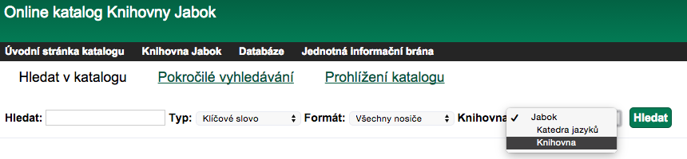
Snadné hledání

Vstoupit do snadného hledání lze ze vstupní stránky katalogu:

Vstupní stránka katalogu kromě pole pro zadání dotazu nabízí další možnosti pro zúžené (pokročilé) vyhledávání.

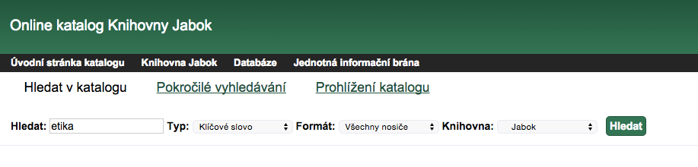

- Omezení na hledáni podle názvů, autorů, témat, edic nebo signatur
Standardně se vyhledává v klíčových slovech (tj. v klíčových údajích o dokumentu, jako autor, název, edice atd.)

- Omezení hledání podle formátu dokumentu na knihy, knihy tištěné velkým písmem, zvukové knihy, audiovizuální dokumenty, hudbu a elektronické zdroje
Standardně je nastaveno vyhledávání ve všech typech dokumentů. (Pozn.: Vzhledem k typům dokumentů obsaženým ve fondu Knihovny Jabok lze hledání zúžit pouze na knihy, elektronické dokumenty a audiovizuální dokumenty).

- Omezení na hledání v určité knihovně nebo pobočce
lze vybrat celý systém nebo jednu knihovnu či pobočku. (Pozn: Knihovna Jabok nemá pobočky, s výjimkou příruční knihovny Katedry Jazyků vedené jako pobočky Knihovny Jabok. Příruční knihovna Katedry jazyků je zobrazována v katalogu, knihy z ní však není možné běžně půjčovat - ve výjimečných případech je možná individuální domluva o půjčení.)

Zadání vyhledávacího dotazu

Při hledání mějte na paměti následující skutečnosti:

- Systém neprohledává plné texty dokumentů, ale pouze záznamy o nich

- Všechny zadané termíny jsou standardně spojovány operátorem AND, tj. dotaz sociální práce je vyhledáván jako sociální AND práce, tj. výsledkem vyhledávání jsou záznamy obsahující jak slova sociální tak zároveň i slovo práce (např. práce nezletilých a zároveň sociální chudoba).
- Vyhledání fráze je možné pomocí uvozovek. Při zadání dotazu „sociální práce“ jsou výsledkem vyhledávání záznamy obsahující slovní spojení sociální práce, nikoli však už např. záznamy které současně obsahují jak termín práce nezletilých tak sociální chudoba.

- Pro vyhledání přesného názvu knihy nebo tématu může být užitečné použít uvozovky (především tam, kde je možné očekávat velké množství výsledků na zadaný dotaz. Např. „etika v praxi sociální práce“ nebo „sociální politika“ apod.

- Evergreen neobsahuje seznam tzv. stop slov, která nejsou prohledávána.
V anglické verzi systém vyhledává podle slovních kmenů, takže např. při vyhledávání termínu workers budou ve výsledcích vyhledávání obsaženy také záznamy obsahující worker, vyhledání termínu commit zahrne také committed a committee(s). Systém také nabízí další možné termíny k vyhledání .V češtině tato vlastnost prozatím nefunguje.

- Při vyhledávání není nutné rozlišovat velká a malá písmena, není také nutné zadávat jména autorů nebo termíny slovních spojení použité v předmětových heslech ve správném pořadí . Dotaz Sociální práce vrátí stejné výsledky jako sociální práce nebo práce sociální.

- Vyhledávané termíny lze pravostranně krátit s použitím znaku *. Zadání dotazu etick* vrátí výsledky obsahujíc jak termín etická tak etických, dotaz psycho* vrátí dokumenty obsahujíc termíny psychologie, psychologických, psychopedie, psychopatologie, psychopatologických atd.

Vyhledávací zkratky pro vyhledávání v konkrétním typu údajů v záznamu

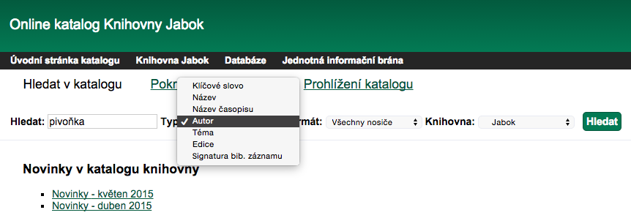

Pokud chceme vyhledávat termín obsažený pouze v konkrétním poli (například hledáme autora jménem Pivoňka, ale nechceme, aby nám systém vyhledal dokumenty o pivoňkách), můžeme zvolit rozbalovací pole Autor ve vstupním vyhledávání. Podobně lze využít vyhledávání pouze v názvech (např. vyhledat knihy, které mají v názvu jméno Karel Čapek, abychom vyloučili knihy napsané Karlem Čapkem) aj. Další možností je specifikovat pole pomocí následujících zkratek (Pozn: za dvojtečkou ve zkratce NENÍ mezera).

Hledání autora | author: nebo au:
Hledání názvu | title: nebo ti:
Hledání edice | series: nebo se:
Hledání tématu | subject: nebor su:
Hledání klíčových slov | keyword: nebo kw:

Příklady:
au:dlouhá (hledání autorky jménem Dlouhá),
title:psychopedie (hledání výrazu psychopedie v názvech),
se:psyché (hledání edice Psyché) apod.

Booleovské operátory v poli pro jednoduché vyhledávání

Kombinovat různé vyhledávací termníny lze pomocí logických operátorů AND, OR a NOT, viz také Zadani dotazu

- Operátor AND není potřeba uvádět

- Booleovské operátory AND, OR a NOT zadané do vyhledávacího pole jsou hledány jako běžná slova, nikoli jako operáty. (Využití těchto operátorů je však možné ve formuláři pro pokročilé vyhledávání.)

- Vyloučení určitého termínu z vyhledávání (operátor NOT) dosáhneme zadáním znaménka mínus před nechtěný termín (bez mezery). Např. při dotazu zdravotnictví -reforma., budou výsledkem uvedeného dotazu záznamy, v nichž se vyskytuje termín zdravotnictví, ale které neobsahují termín reforma.

- Pro zpřesnění dotazu s využitím možností Booleovských operátorů je možné využít Pokročilé vyhledávání.

Zpřesnění dotazu

Pokud je vyhledáno velké množství výsledků, je možné zadaný dotaz ještě zúžit (případně zadat dotaz nový)

Na horní liště je zobrazeno vyhledávací pole, do něhož můžeme jak přidat další termín pro vyhledávání (viz obr. niže), tak zcela nový dotaz.
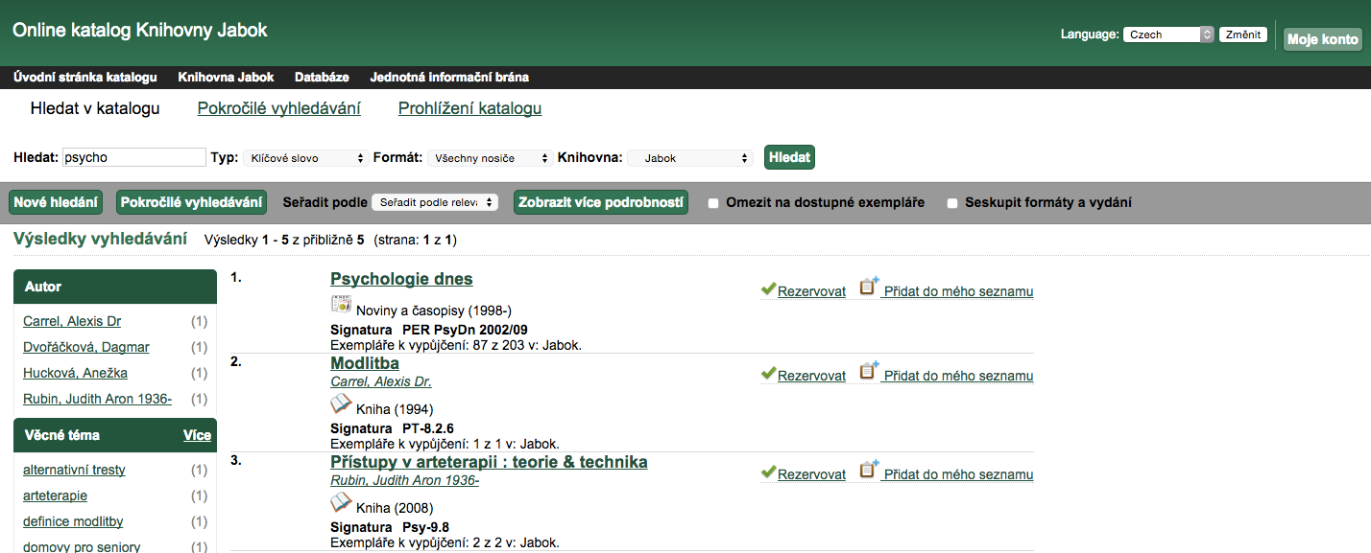
- Na horní liště, vpravo od vyhledávacího pole je zobrazeno, ve kterých údajích se vyhledává, jaké nosiče jsou zvoleny, a možnost volby knihovny pro hledání (Pozn.: v případě Knihovny Jabok, která nemá pobočky, je tato volba bezpředmětná, viz výše.) Pomocí těchto voleb lze zúžit vyhledávání při velkém množství výsledků nebo je naopak rozšířit, pokud je výsledků málo.

- Pod vyhledávacím polem je možné omezit výsledky vyhledávání pouze na dostupné exempláře a vybrat kritéria pro jejich řazení. Standardě je použito řazení podle relevance vyhledaných výsledků, výsledky je však možné řadit sestupně i vzestupně také podle názvu, autora a data vydání. Pod tímto polem je indikována prohledávaná knihovna

- V levé části stránky je seznam s nabídkou pro zúžení vyhledávání podle témat, autorů nebo edic. Vedle termínu je uvedeno číslo, které informuje o počtu dokumentů obsažených ve výsledcích vyhledávání, které daný termín obsahují.

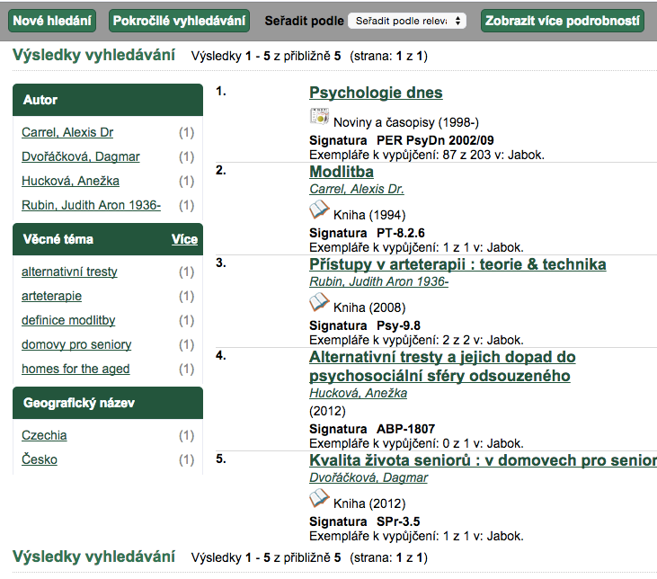

Práce s vyhledanými výsledky

Seznam výsledků

Ikona pod údajem o titulu zobrazuje použitý formát (v uvedeném případě jsou to textové dokumenty).

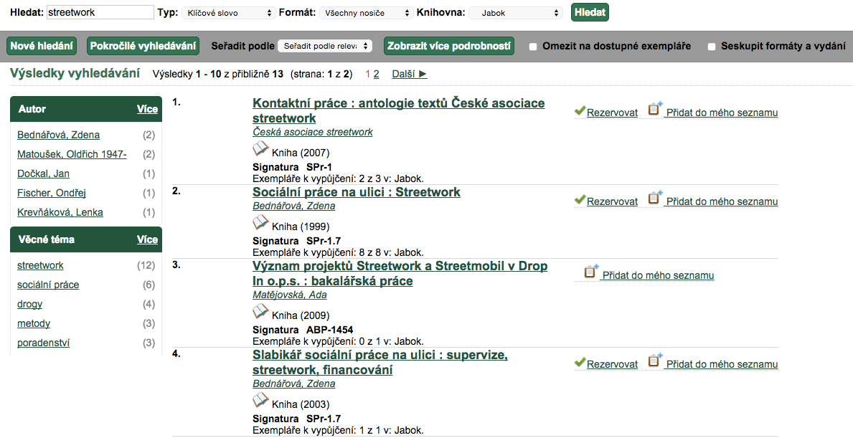

- Pod ikonou formátu je zobrazena informace o umístění titulu a jeho dostupnosti pro výpůjčku v pořadí: Název knihovny – Signatura (umístění na regále) – umístění regálu. V závorce je uvedena dostupnost pro výpůjčku.

- Vedle ikony formátu je odkaz pro rezervaci titulu pro případ, že je titul vypůjčen.

- Vedle odkazu na rezervaci se u některých titulů může objevit odkaz Prohlížet v Google Books Search, po jehož pro kliknutí je uživatel přesměrován do titulu v aplikaci Google Knihy (pokud je titul dostupný)

- Počty dostupných exemplářů a počty exemplářů celkem jsou zobrazeny na spodu záznamu, v závislosti na tom, která pobočka pro vyhledávání byla zvolena.

- V horní části obrazovky je uvedena informace o počtu výsledků a v případě, že bylo vyhledáno větší množství dokumentů a stránek je více, také číslo aktuální strany výsledků, na níž se uživatel nachází, a odkaz na další a předchozí stránky.

Informace o dostupných exemplářích

V dolní části záznamu se zobrazují informace o počtu dostupných exemplářů vyhledaného titulu v pořadí:

Název knihovny, signatura, umístění regálu, nabídka dalších akcí, stav daného exempláře

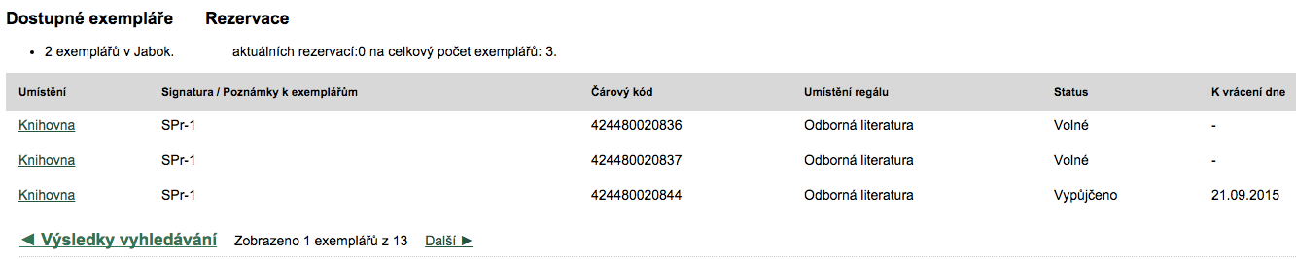

Detaily záznamu

- Po kliknutí na název dokumentu v záznamu se otevře detailní zobrazení titulů s podrobnými údaji o dokumentu. Do seznamu výsledků se vrátíme kliknutím na odkaz Výsledky vyhledávání v horním panelu.

- Údaje o autorech a tématech v detailním záznamu jsou hypertextovým odkazem. Po jejich prokliknutí se zobrazí seznam dalších dokumentů (bez ohledu na předchozí vyhledávání), které uvedený termín obsahují.

- Na zeleném panelu pod zázname se zobrazují odkazy na elektronické zdroje, které s vyhledaným dokumentem souvisejí. U tištěných materiálů to může být např. odkaz na obsah dokumentu, recenzi, u elektronických zdrojů nebo u tištených dokumentů, které jsou dostupné také elektronicky, pak odkaz na plný text dokumentu. Některé elektronické zdroje mohou být přístupné pouze z vnitřní sítě Knihovny Jabok nebo po přihlášení – v takovém případě je informace o dostupnosti zobracena také v na řádku Online zdroje.

- V pravé horní části záznamu je zobrazena nabídka pro rezervaci titulu pro případ, že titul není momentálně dostupný.

- Náhledy některých knih jsou dostupné v aplikaci Google knihy . V tom případě je na levé straně detailního záznamu zobrazena ikona „Google preview“. Po kliknutí na tuto ikonu se otevře náhled knihy přímo v okně se zobrazeným záznamem (náhled se otevře také po kliknutí na odkaz „Náhled“ v dolní části záznamu). V textu knihy je pak možné vyhledávat, zobrazit si obsah apod. Pomocí odkazu Google knihy se lze přepnout do rozhraní Google knihy – to lze využít např. k uložení do vlastní knihovny v účtu aplikace Google knihy, k zobrazení souvisejících titulů apod.

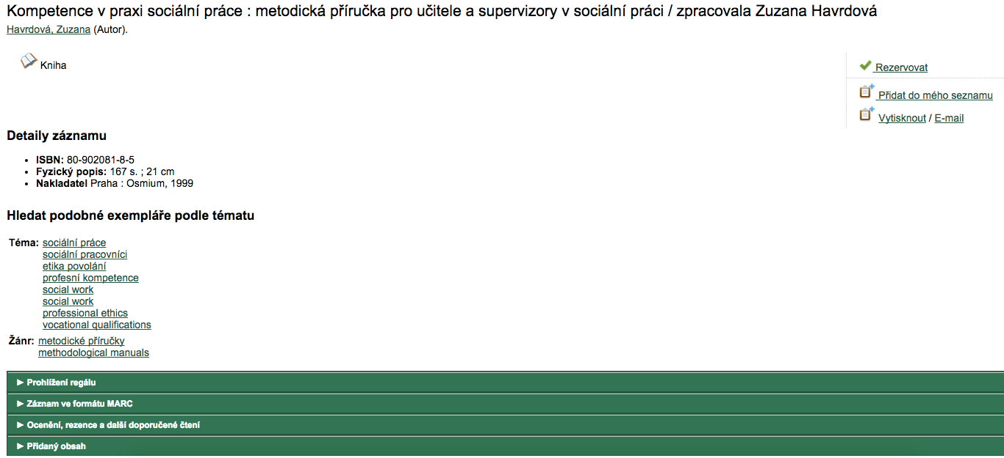

Prohlížení regálu

V zeleném poli Prohlížení regálu můžeme nahlédnout na knihy umístěné na tomtéž regále, uvidíme informace o jednotlivých exemplářích s jejich signaturami.
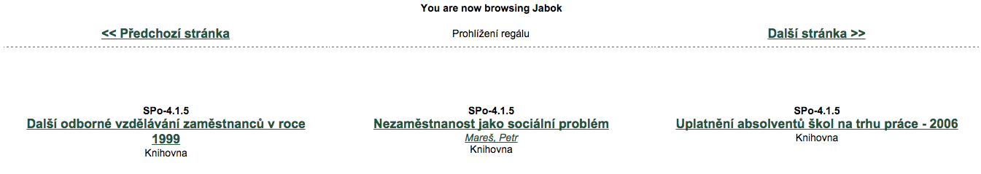

Návod na změnu osobních údajů ve čtenářském kontě v online katalogu

Pro obnovení registrace je nutné předložit platný doklad o totožnosti, nahlásit změny osobních údajů a zaplatit registrační poplatek na další období, viz Knihovní řád (registrační poplatek se nevztahuje na studenty a zaměstnance VOŠ Jabok, a na držitele průkazu ZTP a ZTP/P).

Proces registrace můžete urychlit opravou osobních údajů:

Přihlášení do čtenářského kotna
V Online katalogu klikněte na odkaz Moje konto a vyplňte své přihlašovací údaje (jméno a heslo).

Změna e-mailové adresy:
Na kartě Osobní údaje na řádku E-mail klikněte na odkaz Změnit.
V okně, které se otevře, zadejte své uživatelské heslo a vložte novou adresu. Poté stiskněte tlačítko Potvrdit.

Změna přihlašovacího jména:
Postup je obdobný jako u změny e-mailové adresy:
Na kartě Osobní údaje na řádku Uživatelské jméno klikněte na odkaz Změnit.
V okně, které se otevře, zadejte své uživatelské heslo a vložte nové uživatelské jméno. Poté stiskněte tlačítko Potvrdit.
V případě, že je zvolené uživatelské jméno již obsazeno, systém Vás vyzve k zadání jiného jména. Zadejte jiné jméno a klikněte na Potvrdit

Změna trvalé nebo kontaktní adresy:
Na kartě Osobní údaje v sekci Adresy klikněte na odkaz Editovat adresu v levém dolním rohu (pod poštovním směrovacím číslem). Tím se na pravé straně otevře formulář pro editaci adresy.
V poli Typ adresy vyplňte, zda se jedná o trvalou nebo kontaktní adresu (pokud je v poli již uveden jiný údaj než Trvalá nebo Kontaktní, smažte jej a doplňte správný údaj). Vyplňte novou adresu a uložte změny.
POZOR!
Dokud knihovník nepotvrdí Vaši novou adresu při registraci nebo návštěvě knihovny, adresa není aktivní! Neaktivní adresa je ve čtenářském kontě zobrazena jako Nevyřízená adresa a je možné ji změnit nebo smazat. Při při změně trvalé adresy je nutné předložit občanský průkaz nebo jiný doklad o totožnosti.

Změna dalších údajů
Změnu dalších osobních údajů (příjmení, občanský průkaz, telefon, typ studia apod.) je nutné nahlásit knihovníkovi při registraci nebo návštěvě knihovny.

